Требования к оформлению методических разработок (докладов)

Методическая (научно-методическая, опытно-экспериментальная) разработка (доклад) – это аналитический отчет (научно-методическое, опытно-экспериментальное исследование) автора по проведенному педагогическому мероприятию (эксперименту) и изученной научно-методической литературе.

Общие требования
- Методическая разработка должна быть выполнена печатным способом с применением компьютерной техники и компьютерных технологий. Шрифт Times New Roman, размер шрифта 12-14, междустрочный интервал одинарный, цвет «авто» (черный). Применение цветного текста и объектов WordArt в основной части не допускается.
- Текст следует печатать на одной стороне листа белой бумаги формата А4 (210x297), соблюдая следующие размеры полей: поля снизу и сверху 20 мм., справа 10 мм, слева 30 мм.
- Страницы нумеруются. Номер страницы вверху справа (на титульном листе номер страницы не указывается).
- Каждый раздел начинается с новой страницы. Названия разделов выполняются прописными буквами (стилем заголовка). Таблицы, рисунки должны быть пронумерованы в соответствии с требованиями Единой системы учебной документации Стандарт предприятия СТП 2.101-2009 Оформление текстовых документов (таблицы размером более одной страницы целесообразно размещать в приложении).
- Опечатки, описки и графические неточности, обнаруженные в тексте, допускается исправлять подчисткой или закрашиванием штрихом и нанесением на том же листе исправленного текста.

Состав и порядок расположения материала
Методическая разработка должна состоять из следующих основных разделов.
- титульный лист, оформленный в соответствии с приложением А (для воспитательного мероприятия), Б (для открытого урока);
- содержание (допускается его отсутствия в случае, когда методическая разработка представляет собой текстовый документ, в котором все материалы расположены со строгим соблюдением последовательности их использования в ходе проведения мероприятия). Содержание (оглавление) создается автоматической сборкой заголовков в текстовом редакторе MS Word;
- введение, в котором отражается обоснование актуальности темы; область применения методической разработки;
- цели проведения мероприятия, оснащение (плакаты, музыкальное сопровождение, видеоматериалы, электронные презентации и т.д.);
- основная часть;
- заключение, в котором формулируются качественные и количественные выводы, а также рекомендации по использованию полученных результатов в педагогической практике.
- список использованных источников;
- приложения, в которые выносятся таблицы, диаграммы, графики, конспекты уроков, занятий, протоколы наблюдений и т.д.

Требования к электронной версии методической разработки
- Материалы методической разработки должны быть собраны в единую электронную папку, в названии которой кратко отражается тип разработки, тема, автор, дата (месяц, год). Например: ВМ «Урок мужества» ФИО 15.10.2014 г.
Типы разработки:
МД – методический доклад;
ВМ – воспитательное мероприятие;
ОУ – открытый урок
- Структура электронной папки:
  - текстовый документ пояснительной записки;
  - приложения, содержащие все используемые в ходе проведения мероприятия материалы: фото, видео, картинки, презентации, музыкальные файлы и т.п.
- Примеры:
  - для методической разработки воспитательного мероприятия:
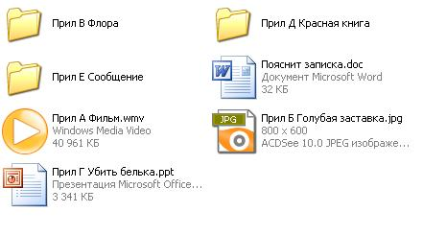

  - для методической разработки открытого урока:
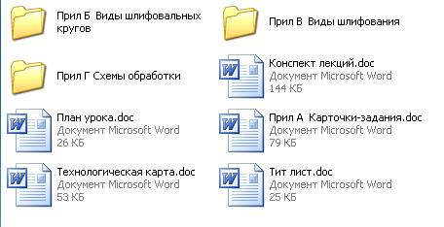
В пояснительной записке должны быть обязательно указаны ссылки на используемые приложения.

Оценка качества Методической разработки
Методическая разработка оценивается по следующим показателям:
- Соответствие содержания разработки выбранной проблеме.
- Грамотность изложения и качество оформления разработки.
- Самостоятельность выполнения работы, глубина проработки
материала.
- Обоснованность и доказательность выводов.
- Практическая значимость работы.
Приложение А
Титульный лист методической разработки воспитательного мероприятия

Учреждение образования
«Витебский государственный индустриально – технологический колледж»

Методическая разработка
воспитательного мероприятия
«Международный день биологического разнообразия»

Разработали: ФИО, библиотекарь
ФИО, преподаватель

Рассмотрено и одобрено
на заседании цикловой комиссии «___»______________2015г.

Протокол №___

Председатель цикловой комиссии ФИО

2015
Приложение Б
Титульный лист методической разработки открытого урока
Учреждение образования
«Витебский государственный индустриально – технологический колледж»

Методическая разработка
открытого урока
по дисциплине: «…………… »
тема: «………………………. »

Разработал:ФИО, преподаватель

2015

